**ANÁLISIS ICFES 2024**

El examen ICFES es una herramienta clave para evaluar el desempeño académico de los estudiantes en Colombia, proporcionando un panorama detallado sobre sus habilidades en diferentes áreas del conocimiento. En este análisis, se examinan los resultados obtenidos por los 24 estudiantes de la Institución Educativa El Aserrío en el año 2024, a partir de sus puntajes en las pruebas de Lectura Crítica, Matemáticas, Sociales y Ciudadanas, Ciencias Naturales e Inglés.

Cada uno de los estudiantes ha sido clasificado según su puntaje, nivel y decil en cada área, lo que permite identificar tanto sus fortalezas como sus áreas de mejora. El puntaje global refleja el rendimiento general de la institución y nos permite comparar el desempeño individual en relación con el promedio de la población.

Este informe busca ofrecer una visión integral del desempeño académico de los estudiantes de la institución, destacando tanto a aquellos con un rendimiento sobresaliente como a los que presentan desafíos significativos. Asimismo, se identifican las áreas en las que los estudiantes podrían recibir apoyo adicional para mejorar sus resultados en futuras evaluaciones.

Las categorías A+, A, B, C y D son los niveles de clasificación de los colegios en el ICFES. A+ es la categoría asignada a los colegios con mejor desempeño, y D es la categoría para los colegios con peor desempeño. En el año 2024 la institución educativa el Aserrío se posicionó en la categoría C mostrando mejoramiento en los resultados ICFES.

El puntaje máximo en el examen del ICFES es de 500 puntos. Este puntaje se obtiene sumando las puntuaciones de cada área, que van de 0 a 100 puntos.

La siguiente gráfica muestra el promedio de cada área evaluado.

En la siguiente tabla se puede analizar de manera individual el puntaje total de cada estudiante.

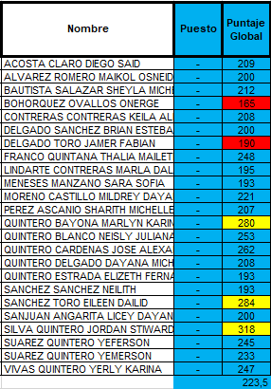

* **Lectura Crítica**

La prueba de Lectura Crítica mide la capacidad de los estudiantes para comprender y analizar textos, lo cual es esencial para su rendimiento académico general. La mayoría de los estudiantes se ubican en **Nivel 2**, lo que significa un desempeño promedio. Es fundamental trabajar no solo en la comprensión de textos, sino también en el análisis profundo, el desarrollo de inferencias y la reflexión sobre lo leído.

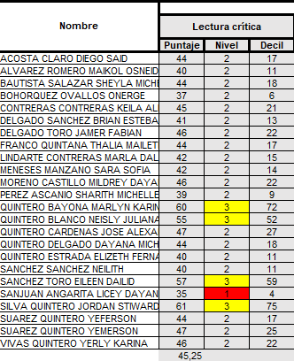

* **Matemáticas**

El área de **Matemáticas** es fundamental para evaluar la capacidad de razonamiento lógico y resolución de problemas. Se observa que varios estudiantes tienen puntajes bajos en Matemáticas, con puntuaciones en **Nivel 1** Esto indica que es importante priorizar la enseñanza de conceptos matemáticos fundamentales y la resolución de problemas.

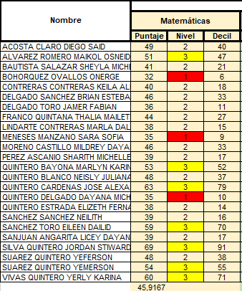

* **Sociales y Ciudadanas**

Esta área mide el conocimiento de los estudiantes sobre el contexto social, político y cultural, además de su capacidad para aplicar estos conocimientos en situaciones cotidianas. Se observa que hay un grupo de estudiantes con puntajes bajos **(Nivel 1)** en esta área, lo que podría indicar una oportunidad para fortalecer el conocimiento en temas de historia, civismo y contexto social.

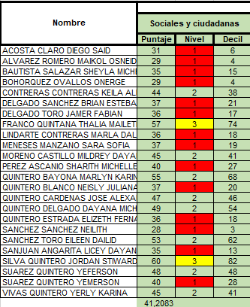

* **Ciencias Naturales**

La prueba de **ciencias naturales** evalúa los conocimientos sobre biología, física, química y el entorno natural. La brecha entre los estudiantes de alto rendimiento y aquellos con puntajes más bajos sugiere que podría ser beneficioso hacer énfasis en la enseñanza de conceptos complejos.

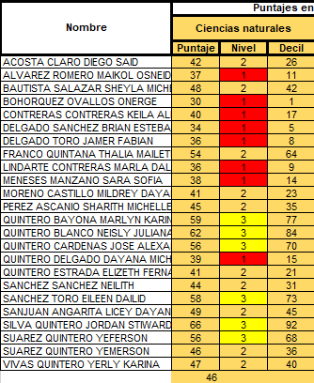

* **Inglés**

Los niveles de desempeño para inglés son: A-, A1, A2, B1 y B+

El área de **inglés** evalúa la comprensión y producción del idioma extranjero, una habilidad cada vez más importante en el mundo globalizado. Se puede observar que el dominio del idioma es desigual entre los estudiantes, varios estudiantes tienen un desempeño notable, Sin embargo, hay estudiantes con puntajes bajos. Es recomendable practicar la conjugación de verbos en diferentes tiempos.

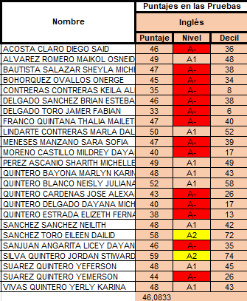

|  |  |  |  |  |
| --- | --- | --- | --- | --- |
| **PLAN DE FORTALECIMIENTO** | | | | |
| **Lectura Crítica** | **Matemáticas** | **Sociales y Ciudadana** | **Ciencias Naturales** | **Inglés** |
| Es fundamental trabajar no solo en la comprensión de textos, sino también en el análisis profundo, el desarrollo de inferencias y la reflexión sobre lo leído. | Es sugiere priorizar la enseñanza de conceptos matemáticos fundamentales y la resolución de problemas. | Es importante fortalecer el conocimiento en temas de historia, civismo y contexto social. | Podría ser beneficioso hacer énfasis en la enseñanza de conceptos complejos. | Es recomendable practicar la conjugación de verbos en diferentes tiempos. |

